**HARI LAUTAN SEDUNIA: Keajaiban dan Potensi Mikroalga**

**Hari Lautan Sedunia**

 by [**Editor**](https://www.majalahsains.com/author/faizal/)

[12/06/2023](https://www.majalahsains.com/hari-lautan-sedunia-keajaiban-dan-potensi-mikroalga/)

in [**Alam Semulajadi**](https://www.majalahsains.com/category/alam-semulajadi/), [**Berita & Peristiwa**](https://www.majalahsains.com/category/berita-peristiwa/)

**Penulis: Dr. Lau Cher Chien,**  
[**Institut Bioteknologi Marin, Universiti Malaysia Terengganu**](https://imb.umt.edu.my/)

Mikroalga merupakan mikroorganisma kecil bersaiz 10 mikrometer dan mempunyai pelbagai bentuk dan warna (Gambar 1). Secara asasnya, mikroalga merupakan hidupan akuatik yang memperoleh sumber tenaga daripada matahari, seperti tumbuh-tumbuhan yang menjalankan proses fotosintesis. Oleh itu, mikroalga memainkan peranan yang amat penting sebagai pengeluar utama dalam siratan makanan di dalam ekosistem akuatik.

**Gambar 1: Kepelbagaian spesis mikroalga yang mempunyai warna dan bentuk yang berbeza.**

Mikroalga merupakan sumber makanan utama kepada hidupan laut, terutamanya anak-anak ikan, udang dan ketam. Mikroalga menghasilkan nutrien penting seperti karbohidrat, protein, asid lemak dan lain-lain bagi menyokong pertumbuhan. Tidak hairanlah spesis mikroalga, contohnya *Chlorella* amat popular dalam pasaran sebagai makanan tambahan untuk kegunaan manusia.

Dalam industri akuakultur, selain dibekalkan sebagai sumber makanan utama untuk larva-larva ikan dan udang, spesis mikroalga yang menghasilkan pigmen yang berwarna-warni, seperti *Haematococcus pluvialis*, juga ditambahkan dalam diet seharian ikan-ikan hiasan, bagi meningkatkan kecerahan warna pada luaran (atau lapisan derma) ikan akuarium. Apabila mikroalga dikulturkan dalam tangki perternakan ikan (co-culture), kajian menunjukkan peningkatan daya ketahanan ikan ternakan terhadap serangan bakteria mahupun virus (patogen).

Keupayaan mikroalga dalam menyesuaikan diri dan bercambah di persekitaran yang ekstrim, termasuk laut mati yang mengandungi kepekatan garam yang tinggi atau laut yang dicemari dengan logam berat, membolehkannya digunakan dalam pelbagai aktiviti manusia. Sebagai contoh, mikroalga digunakan untuk proses biopemulihan untuk merawat perairan yang tercemar dengan logam berat seperti cadmium, tembaga, plumbum. Mikroalga bertindak dengan menyerapkan logam-logam tersebut dan menghasilkan biomas dalam kuantiti yang banyak. Tambahan pula, oleh sebab sifat semulajadi sel mikroalga yang mampu mengumpul lipid sehingga 70 peratus daripada kandungannya, biomas mikroalga yang dihasilkan dalam proses biopermulihan boleh diproses pula sebagai bahan mentah untuk penghasilan bahan api biodiesel.

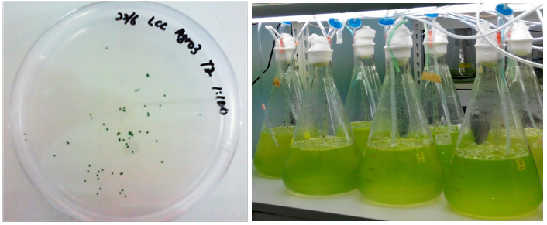**Gambar 2: (kiri) Isolasi Chlorella vulgaris dari pantai Universiti Malaysia Terengganu. (kanan) Pengkulturan mikroalga dalam medium yang mengandungi kepekatan garam yang tinggi. Biomas yang dihasilkan mengandungi lebih daripada 30% peratus lipid dan berpotensi tinggi dalam penghasilan biodisel.**

Walaupun mikroalga lautan mempunyai kegunaan yang begitu luas, ia juga menyumbang kepada beberapa masalah domestik. Salah satunya adalah fenomena eutrofikasi (*Eutrophication*). Fenomena eutrofikasi ini adalah ledakan populasi mikroalga yang tidak terkawal sehingga mampu membentuk satu lapisan penghalang di permukaan air dan mengurangkan kelarutan oksigen di dalam air. Jika berlarutan, fenomena ini akan menyebabkan kematian haiwan laut secara besar-besaran akibat kekurangan oksigen. Antara punca lamakan nutrient ialah melalui kemasukan sampah-sarap, pembuangan sumber kumbahan dan industri secara tidak bertanggungjawab melalui sumber air.

Ringkasnya, mikroalga adalah sumber akuatik di lautan yang tidak ternilai dan berpotensi dalam pelbagai bidang. Dengan memelihara kebersihan laut kita, habitat semulajadi mikroalga akan sentiasa dalam keadaan seimbang. Marilah kita sama-sama mengenali dan menghargai kewujudan mikroalga, makhluk kecil dan halus tetapi aplikasinya sebesar lautan.

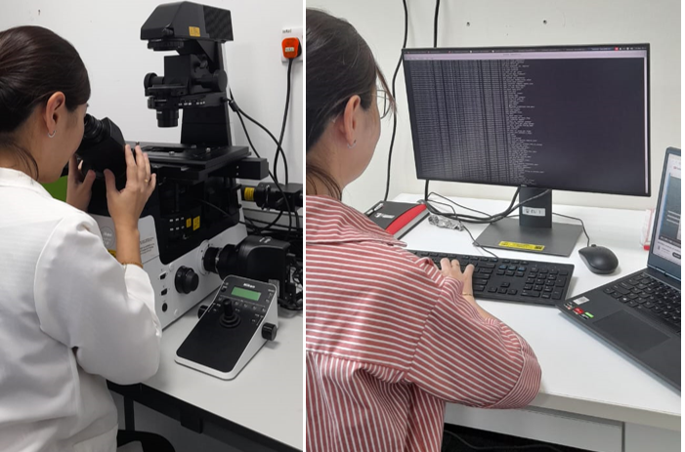**Gambar 3: (Kiri) Permerhatian struktur dan morfologi sel bawah mikroskop kontras fase berfluoresensi yang terdapat di makmal sel kultur di Institut Bioteknologi Marin (IMB) UMT. (Kanan) Fasiliti-fasiliti dalam makmal bioinformatik di IMB UMT seperti komputer berprestasi tinggi membantu penyelidik dalam pengumpulan dan analisis data genetik dan transkriptomik mikroalga.**

**Tentang Penulis:**

Dr. Lau Cher Chien merupakan penyelidik pasca kedoktoran di Institut Bioteknologi Marin. Dr Lau mempunyai kepakaran di dalam bidang mikroalga produksi dan transkriptomik analisis dan kini sedang giat menjalankan penyelidikan mengenai kegunaan mikroalga dalam akuakultur bagi tujuan pembangunan dan aplikasi pernambahbaikan makanan ikan akulkultur. Beliau boleh dihubungi melalui email: [**lcchien@umt.edu.my**](mailto:lcchien@umt.edu.my%20%20)